降低置换患者腹部皮下注射低分子肝素淤青发生率
品管圈活动成果报告书

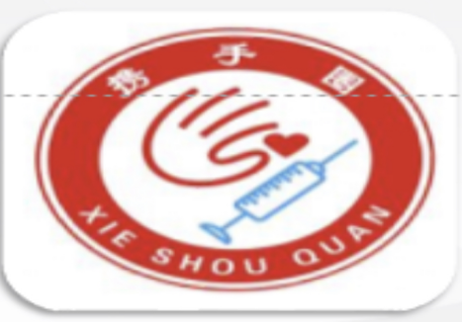

圈名 携手圈

活动主题： 降低置换患者腹部皮下注射低分子肝素淤青发生率
活动类型：问题解决型 □课题研究型
活动时间： 2022.3.1—2022.9.15
科 室： 骨关节科
问题解决型品管圈活动目录
一、圈的介绍 3
（一）圈的组成 3
（二）圈名意义 4
（三）圈徽意义 4
（四）上期活动成果追踪 4
二、主题选定 4
（一）选题过程 4
（二）本次活动主题 5
（三）名词定义及衡量指标 5
（四）选题背景与理由 6
三、活动计划拟定 7
四、现况把握 8
（一）查检表 8
（二）改善前柏拉图 10
（三）结论 10
五、目标设定 11
（一）目标值设定 11
（二）设定理由 11
六、解析 12
（一）原因分析 12
（二）要因分析 13
（三）真因验证 14
七、对策拟定 17
八、对策实施与检讨 17
九、效果确认 19
（一）有形成果 19
（二）无形成果 21
十、标准化 22
十一、检讨与改进 23
十二、下期活动主题 23

一、圈的介绍
（一）圈的组成
圈名 |  | 携手圈 |  |  |  | 成立日期 |  |  | 2022.3.1
注册编码 |  |  |  |  |  | 部门/科室/护理单元 |  |  | 骨关节科
成员人数 |  | 7 |  |  |  | 平均年龄
圈长 |  | 杨琼 |  |  |  | 辅导员 |  |  | 卢芳
联系人 |  | 邹慧敏 |  |  |  | 联系电话
活动时间： 2022 年 3 月至 2022 年 9月
圈员资料
序号 | 姓名 |  | 科室 | 年资 | 学历 |  | 职责 | 工作分工
1 | 杨琼 |  | 骨关节科 | 20 | 本科 |  | 圈长 | 整体统筹
2 | 邹慧敏 |  | 骨关节科 | 2 | 本科 |  | 圈秘 | 分配任务、组织圈会等
3 | 程丽君 |  | 骨关节科 | 11 | 本科 |  | 圈员 | 活动计划拟定、数据收集
4 | 施文杰 |  | 骨关节科 | 7 | 本科 |  | 圈员 | 原因分析、数据收集等
5 | 李天琪 |  | 骨关节科 | 3 | 本科 |  | 圈员 | 现状把握、对策审核等
6 | 贺俐 |  | 骨关节科 | 4 | 本科 |  | 圈员 | 圈会记录
7 | 袁雅平 |  | 骨关节科 | 2 | 本科 |  | 圈员 | 圈会记录

圈能力改善值计算表
序号 | 姓名 | 工作年资  （A） |  |  | 学历改善能力  （B） |  |  | 主题改善能力  （C） |  |  | 品管圈经验值 | 改善能力
序号 | 姓名 | 工作年限 | 能力值 | 换  算  后 | 学历 | 能力值 | 换算后 | 改善能力 | 能力值 | 换  算  后 | 品管圈经验值 | 改善能力
1 | 杨琼 | 20 | 96 | 38.4 | 本科 | 60 | 18 | 5 | 100 | 30 | 5 | 91.4
2 | 邹慧敏 | 2 | 86 | 34.4 | 本科 | 60 | 18 | 5 | 100 | 30 | 5 | 87.4
3 | 程丽君 | 11 | 100 | 40 | 本科 | 60 | 18 | 5 | 100 | 30 | 5 | 93

4 | 施文杰 | 7 | 86 | 34.4 | 本科 | 60 | 18 | 5 | 100 | 30 | 3 | 87.4
5 | 李天琪 | 3 | 72 | 28.8 | 本科 | 40 | 12 | 4 | 80 | 24 | 3 | 69.8
6 | 贺俐 | 4 | 100 | 40 | 本科 | 20 | 6 | 4 | 80 | 24 | 3 | 75
7 | 袁雅平 | 2 | 100 | 40 | 本科 | 20 | 6 | 4 | 80 | 24 | 3 | 75
平均 | 圈能力：77%

评分标准
评分标准 | 工作年资（A） | 学历改善能力（B） | 主题改善能力（C） | 合计 | + | 品管圈  经验值
权重 | 40% | 30% | 30% | 100% | + | 品管圈  经验值

工作年资 | 能力值 | 学历 | 能力值 | 主题改善能力 | 能力值
0-5 | 60-70 | 中专 | 20 | 1 | 20
6-10 | 72-80 | 大专 | 40 | 2 | 40
11-15 | 82-90 | 本科 | 60 | 3 | 60
16-20 | 92-100 | 硕士 | 80 | 4 | 80
20以上 | 100 | 博士 | 100 | 5 | 100
备注：工作年资基础分为60分，每年2分， >20年均为100分。
计算公式：改善能力值=A*a+B*b+C*c+品管圈经验值
品管圈经验值：有参加品管圈1次者在能力值基础上加5分，以此类推，最高不超过20分。

（二）圈名意义：

“携手圈”整体寓意护理理念“全体护理人员齐心协力，携手改善并減少皮下淤青的发生率”
（三）圈徽意义：

红色的心：红红色的心代表护理人员的齐心协力，和对患者的热心：
红色的手：代表按压力度，注射手法。
蓝色的注射器：代表日常使用的器具：
内圈代表皮下脂肪，腹部；外网代表界限；
两图之间的红色代表需要改善的内容、环境、流色血液的颜色

二、主题选定
（一）选题过程

主题评价表
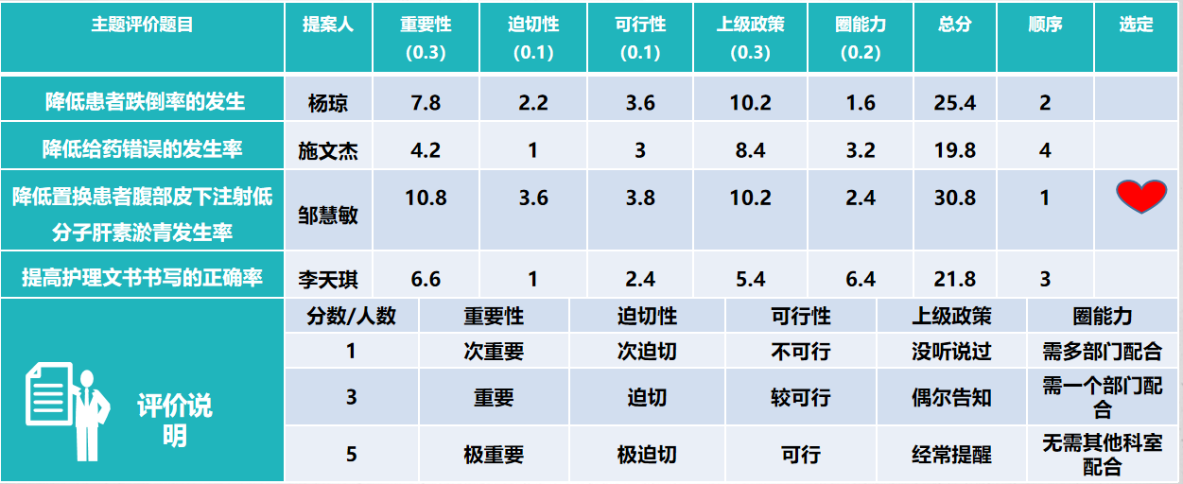
注：以531评价法进行主题评价，共 7 人参与选题过程；票选分数：5分最高、3分普通、1分最低，各评价项目经权重打分换算后，合计出总分，第一顺位为本次活动主题，第二顺位列为下次活动主题。

（二）本次活动主题：

降低置换患者腹部皮下注射低分子肝素淤青发生
（三）名词定义、衡量指标及计算公式：
名词定义：
1、 低分子肝素钙：低分子肝素钙是一线抗凝药物，是预防静脉血栓用药的“金标准”。
不良反应有：
出血
过敏反应
电解质异常

2、皮下出血：皮下出血会造成患者疼痛、恐惧心理，影响皮下注射依从性。因此，注射前应对患者进行综合评估，精准制定个性化治疗方案，规范注射，对皮下出血高危因素的患者进行提前干预，全程护理，减少皮下出血发生率，提高患者就医依从性。；

衡量指标：

置换患者腹部皮下注射低分子肝素淤青发生率

计算公式：

置换患者腹部皮下注射低分子肝素淤青发生率=单位时间内发生使用肝素患者皮下出血出血人次数/单位时间内使用肝素患者总人次数X100%

（四）选题背景与理由：
1.选题背景：

临床上,低分子肝素主要用于治疗不稳定心绞痛和心肌梗死等疾病,具有生物利用度高、抗栓作用强、出血不良反应少等优点,临床上的应用越来越广泛;但在临床应用过程中,注射部位皮下出血仍是其常见的不良反应。因此,皮下注射抗凝剂,减少皮下出血的发生越来越引起重视。临床上使用的抗凝剂主要是低分子肝素,分为低分子肝素钙和低分子肝素钠;有预装注射器型和需要注射器抽吸型。目前,本院使用的抗凝剂有预装注射器型的速碧林(低分子肝素钙)、克赛(低分子肝素钠)和需要用1 mL注射器抽吸型的齐征(低分子量肝素钠)。为减少患者皮下注射抗凝剂引发的皮下出血不良反应,皮下注射抗凝剂患者实施流程管理

2.选题理由：
对医院而言：提高患者满意 增加社会效应 提升医院品牌
对患者而言：减轻患者痛苦 减少住院时间 降低患者费用
对科室而言：提高工作效率 优化工作流程 增加团队凝聚
对个人而言：提高护理质量 减轻工作压力 提升自我成就

三、活动计划拟定

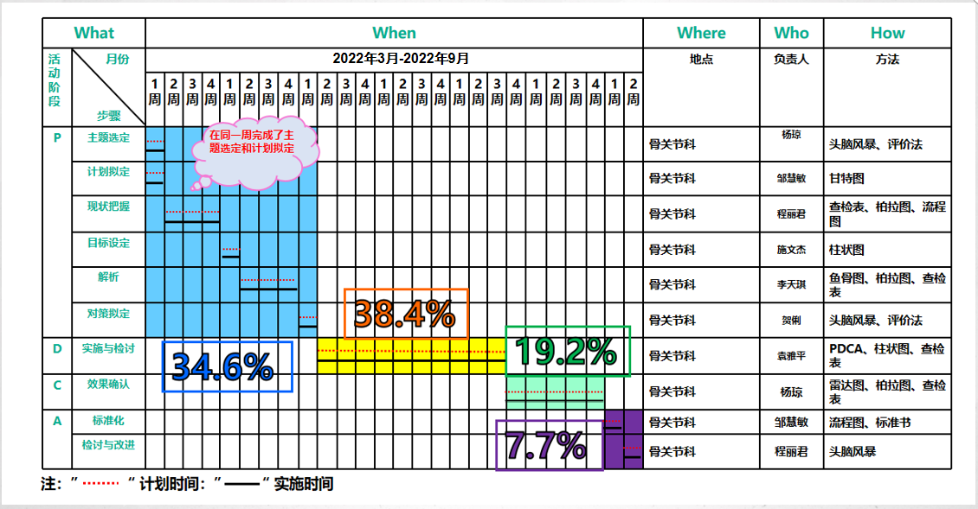

四、现状把握

（一）查检表
1.查检表空白表

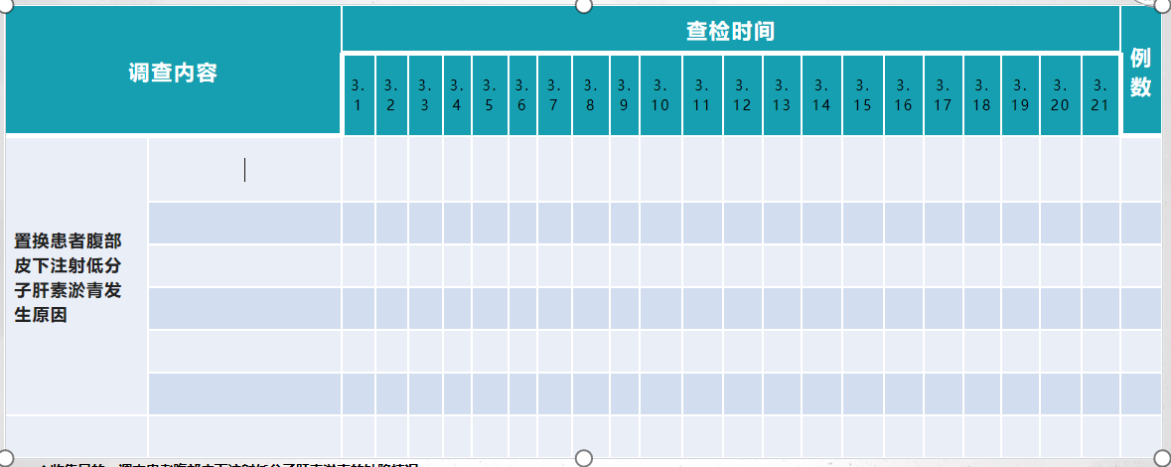

2.查检表原始记录

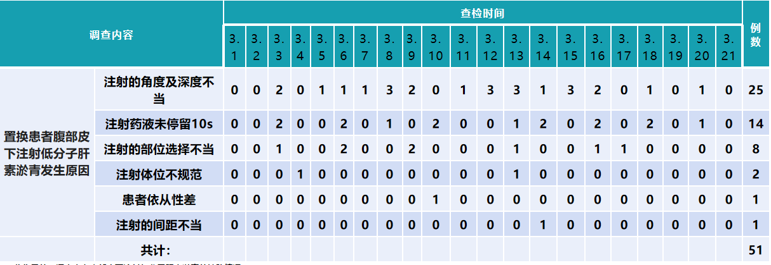

3.现状调查的数据（即查检数据汇总）

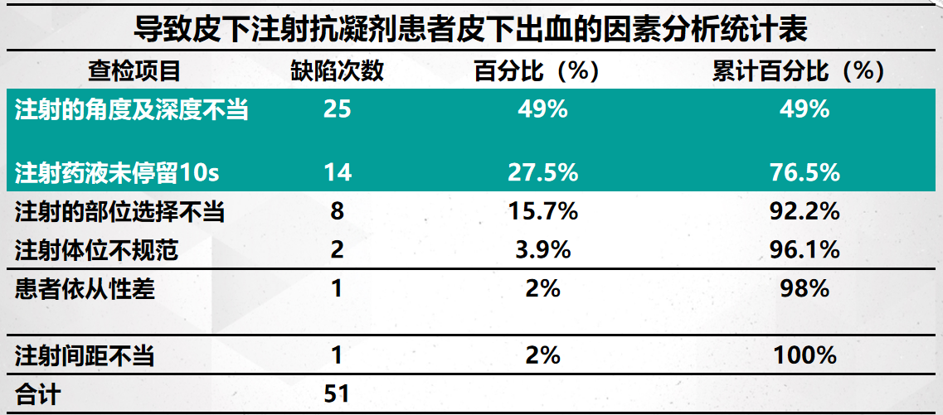

（二）改善前柏拉图

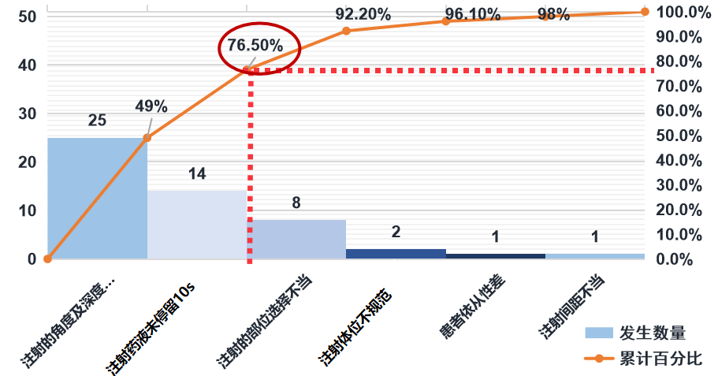

（三）结论：
2022年3月1日到2022年9月21日查检了51人，查检项目分为六大项，根据80/20法则，查检缺陷项目主要是注射的角度及深度不当、按压时间未大于10s。因此本圈将注射的角度及深度不当、注射药液未停留10s作为改善重点。

五、目标设定

（一）目标值设定：
目标值 =（1一现况值）X改善重点X圈能力
以上内容仅为本文档的试下载部分，为可阅读页数的一半内容。如要下载或阅读全文，请访问：https://d.book118.com/935300140342011040

